ATIVIDADE –IMPERIALISMO
- Em que medida o ‘discurso civilizatório’ e o darwinismo social foram utilizados para legitimar a dominação europeia sobre o continente africano? (0,25)
_____________________________________________________________________________________________________________________________________________________________________________________________________________________________________________________________________________________________________________________________________________________________________________________________________________________________________________________________________________________

- Observe o mapa a seguir: (0,25)

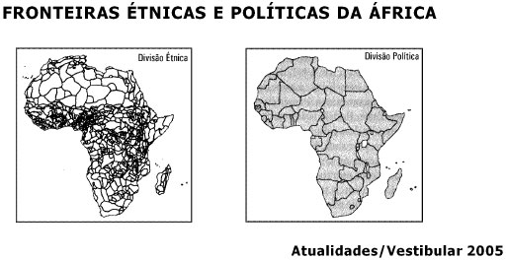
Fonte: In http://entenderomundo.wordpress.com/
__________________________________________________________________________________________________________________________________________________________________________________________________________________________________________________________________________________________________________________________________________________________________________________________________________________

- A partir da observação do mapa e de seus conhecimentos, disserte sobre as conseqüências para os povos que viviam em África. (0,25)

Observe a charge:
Fonte: In: http://imperialismo-e.blogspot.com.br/2011/10/imperialismo-em-imagens.html

__________________________________________________________________________________________________________________________________________________________________________________________________________________________________________________________________________________________________________________________________________________________________________________________________________________
A partir da charge e das discussões em classe, disserte sobre a Conferência de Berlim e as conseqüências desta sobre o continente africano relacionando ao contexto da industrialização.

- Leia com atenção e assinale a alternativa CORRETA: (0,25)
“Longe de serem uns monstros de espada, eles querem, majoritariamente, ser os portadores de um grande destino. Por mais que tenham passado populações inteiras pelo fio da espada – como Gallieni em seus primeiros tempos – ou as tenham queimados vivas – como Bugeaud na Argélia-, a seus olhos tais atos são apenas meios necessários para a realização do projeto colonial (na África), essa missão civilizadora que substitui a evangelização tão cara aos conquistadores do séc. XVI.”
No texto acima, que trata da partilha e da conquista da África, no século XIX, o autor defende que:
a)os conquistadores fincavam suas bandeiras sem violar os direitos humanos e da igualdade e liberdade dos povos.
b)os conquistadores desprezavam a glória, o heroísmo e as riquezas decorrentes da grande oba civilizadora na África.
c)os conquistadores tinham a convicção de encarnar a razão e a ciência e serem capazes de subjugar as sociedades africanas.
d) os conquistadores conseguiram que triunfasse a idéia de um projeto colonial tirânico e violento, pois foram incapazes de cooptar lideranças políticas nativas.
e) assim como Portugal, outros Estados europeus substituíram, na África, os canhões pelas missões evangelizadoras jesuíticas.

